Консультация
««Я сам». Привитие КГН и навыков самообслуживания.»

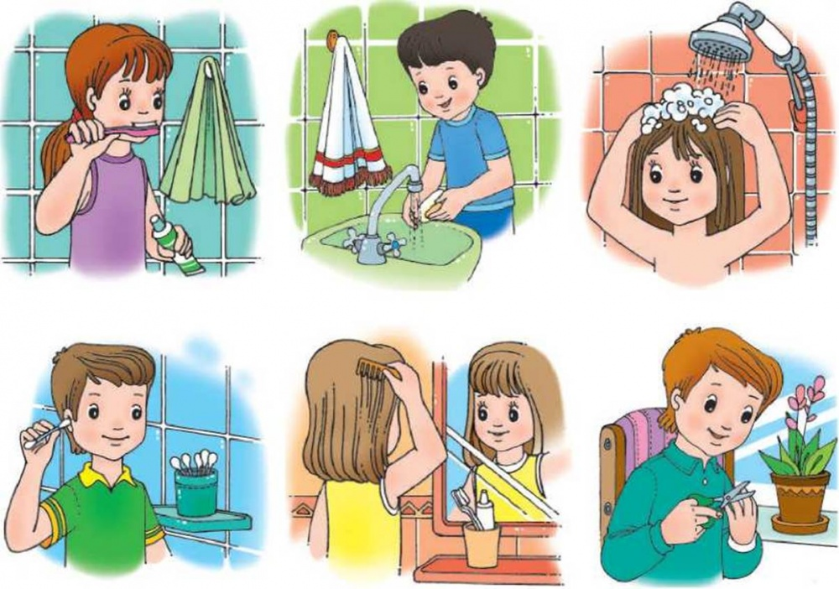

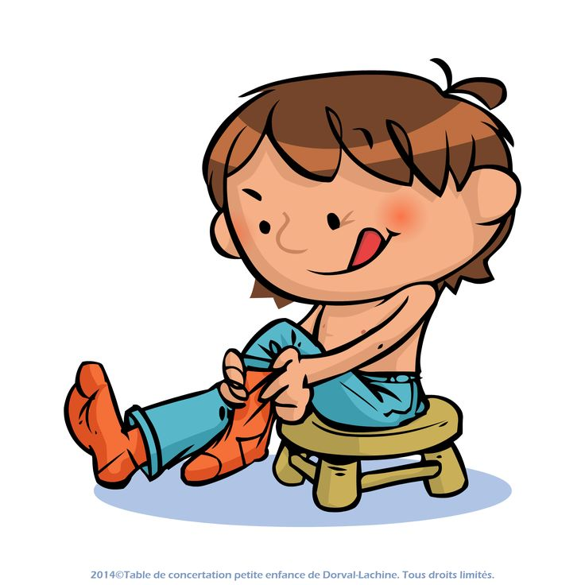
На рубеже 1,5 – 2 лет ребенок идет в детский сад. Многие родители думают, что именно там ребенка всему научат. И не считают нужным учить его навыкам самообслуживания. Мама поднимет, умоет, поменяет памперс и накормит, ребенок только поднимает руки и открывает рот. Не надо делать всё за них. Убирать игрушки в детской комнате тоже должны дети, а не мама с бабушкой. Все это приводит к тому, что у ребёнка не развивается самостоятельность в навыках самообслуживания. И приходят такие дети в детский сад совершенно неподготовленными. В связи с этим встаёт проблема развития навыков самообслуживания у детей младшего дошкольного возраста.

Специалисты в области детской психологии едины во мнении: ребенок должен обучаться здоровым привычкам как можно раньше. Привычка- это действие или система действий, которые на основе повторения становятся автоматизированными, фиксированными и легко выполняются. Как только малыш начинает ходить и говорить, приучаем его к тому, что за стол садятся с чистыми руками, со старшими всегда здороваются, а зубы обязательно чистят утром и вечером. В режимных моментах у детей формируются навыки личной и общественной гигиены, правильного поведения в быту, в общественных местах, соблюдения общепринятых норм, этикета. Главное условие – регулярность занятий, непрерывность воспитательного процесса, единство требований воспитателя и родителей. Ведь родители являются главными нашими союзниками в работе по формированию привычки к здоровому образу жизни. Только в этом случае сформированные у детей навыки становятся осознанными действиями, а затем и привычкой.
Первое время посещение детского сада для ребенка - это стресс. У каждого он проходит по-разному. В любом случае ребенку, привыкшему сидеть дома, где все было только для него, довольно тяжело находиться в группе, где много незнакомых ему детей, где будут требовать выполнять какие-то поручения, с которыми ребенку нужно будет уметь справляться. Ребенок, обладающий навыками самообслуживания, легче привыкает к обстановке в детском саду, в любом коллективе. Он не будет чувствовать себя беспомощным, когда рядом нет мамы, и сможет позаботиться о себе самостоятельно.
Самообслуживание – это труд ребенка, направленный на самого себя. Организация самообслуживания и его воспитательные результаты зависят напрямую от правильного педагогического руководства и от тесного взаимодействия и взаимопонимания с семьёй. И поэтому самая первая задача педагога – убедить родителей в том, что успех в воспитании ребёнка возможен только при условии единства в подходе к решению задач создании достаточных условий для приобщения детей к самообслуживанию.
Воспитание и развитие ребенка – это комплексный увлекательный процесс, и навыки самообслуживания – один из важнейших его этапов. Когда ребенок учится без посторонней помощи справляться с повседневными задачами, он растет не только самостоятельным, но и уверенным в себе. При развитии навыков самообслуживания важно поощрять желание ребёнка быть самостоятельным. Показывайте правильные действия собственным примером, не торопитесь и давайте возможность выполнить действия самостоятельно. Для ребёнка второго года жизни самообслуживание включает в себя освоение следующих навыков:

- Приёма пищи уметь самостоятельно есть, пользоваться ложкой, чашкой;
- Раздевания и одевания уметь снимать и одевать обувь, колготки, шорты, рейтузы, шапку, варежки;
- Гигиены тела: мыть руки и лицо, вытирать их полотенцем,
- Пользоваться носовым платком и салфеткой;
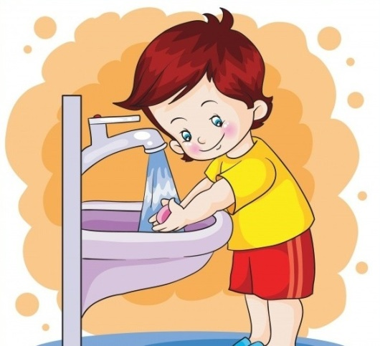
- Умению пользоваться горшком.
Умение самостоятельно одеваться, есть, умываться – все это дает ребенку понимание, что он может справляться со многими вещами сам. Даже такие простые действия, как одевание или уборка игрушек, требуют от ребенка внимания, логики, пространственного мышления. А значит, способствуют его интеллектуальному развитию.

Методы формирования навыков самообслуживания у детей раннего возраста.

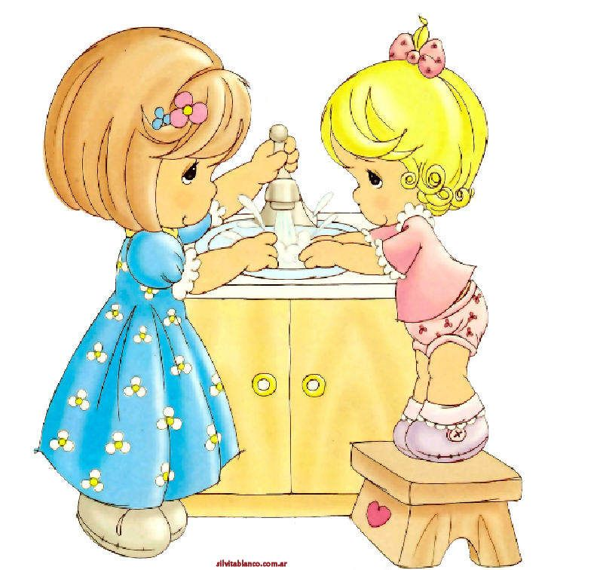
Метод показа. Подробный показ и объяснение, как выполнять действие по самообслуживанию, в сочетании с непосредственным участием ребенка в работе, научит его точно следовать необходимому способу действий, исполнительности. Очень важно при обучении сохранять неизменным один и тот же способ, одну и ту же последовательность действий. Это обеспечивает быстроту формирования прочного навыка.
Метод практического действия. Для того, чтобы дети научились правильно и хорошо умываться, одеваться, есть, нужно, прежде всего, чтобы дети хорошо поняли, как это следует делать. Затем нужно постоянно упражнять их в этой работе. Через некоторое время образуется необходимый навык, прочное умение.
Метод общего напоминания. Метод общего напоминания используется тогда, когда налицо закреплённые навыки выполнения какой-либо задачи по самообслуживанию. Это требует тщательного контроля за деятельностью детей, каждым изменением в ней. Сигналом необходимости перехода к более общим напоминаниям может послужить снижение интереса детей к процессам умывания, одевания.
Игровой метод. Повышает интерес у детей к самостоятельной деятельности использование игрушек, организация игр с ними (куклу одеть, раздеть, уложить спать, накормить). Чтобы вызвать у детей желание самостоятельно одеваться и сделать для них этот процесс лёгким и приятным, можно использовать песенки, стихи, потешки.
Примеры потешек и стихотворений, которые можно применить к формируемым гигиеническим навыкам:

при расчёсывании: «Петушок-петушок,
Расчеши мне гребешок.
Ну, пожалуйста, прошу,
Я кудряшки, расчешу.»

при мытье рук: «Будет мыло пенится,
И грязь куда-то денется.»

при кормлении: «Каша вкусная дымится,
Лёша кашу есть садится,
Очень каша хороша,
Ели кашу не спеша.
Ложка, за ложкой,
Ели понемножку.»

при одевании: «Даша варежку надела: "Ой куда я пальчик дела?"
Даша варежку сняла, посмотрите-ка, нашла.»

при умывании: «Водичка-водичка,
Умой мое личико,
Чтобы глазки блестели,
Чтобы щечки блестели,
Чтоб смеялся роток,
Чтоб кусался зубок.»

при умывании, мытье: «Ай лады, лады, лады,
Не боимся мы воды
Чисто умываемся,
Маме улыбаемся.»

при одевании, раздевании (собираемся гулять):
«Завязала Катеньке
Шарфик полосатенький.
Наденем на ножки
Валенки-сапожки.
И пойдем скорей гулять,
Прыгать, бегать и скакать.»

Условия, необходимые для успешного формирования КГН и навыков самообслуживания.
На начальной стадии навыка особенно важен контроль. Отсутствие должного контроля приводит к появлению у детей неверных навыков: он может неправильно держать ложку, забывать пользоваться носовым платком и т.д.
Важное условие гигиенического воспитания – это личный пример.
В воспитании культурно-гигиенических навыков огромную роль играет оценка, поэтому детей нужно хвалить за каждое даже незначительное достижение и тогда у ребенка будет много положительных эмоций, делать это систематически (сначала ребенок воспримет процесс как интересную игру, а позже это станет привычным ритуалом).
Следующее условие - единство требований со стороны взрослых.
Обязанность близких взрослых (воспитателей, родителей) - постоянно закреплять гигиенические навыки, воспитываемые у ребенка. То есть важное условие – выполнять необходимые действия регулярно, ежедневно, а не время от времени.

В итоге можно сказать, что, используя систему взаимодействия семьи и педагогов по формированию навыков самообслуживания способствует:
- Повышению самостоятельности у детей в освоении различных навыков самообслуживания;
- Повышению родительской компетентности в вопросе воспитания их детей;
- Достижению единства семьи и ДОО в создании достаточных условий для приобщения их к самообслуживанию.
При систематическом, целенаправленном, грамотном педагогическом руководстве становления самостоятельности в процессе формирования навыков самообслуживания дети достигают хороших результатов. Далее, при переходе в группы следующего дошкольного звена, меньше испытывают трудностей при адаптации, а также быстрее осваивают любую другую деятельность, так как у них уже заложены основы самостоятельности.

Использованные источники:

https://nsportal.ru/detskiy-sad/zdorovyy-obraz-zhizni/2020/04/05/kartoteka-kulturno-gigienicheskih-navykov-dlya-grupp - «Картотека культурно-гигиенических навыков для групп раннего возраста.» \ Автор - Степанова Юлия Сергеевна \ Сайт - nsportal.ru
https://www.vospitatelds.ru/categories/2/articles/15823?ysclid=mgdc3rxfyr355287716 – «Методы и приемы формирования навыков самообслуживания у детей раннего возраста.» \ Автор - Сеничева Ирина Юрьевна \ Интернет-журнал для воспитателей и педагогов в ДОУ – «Воспитатель детского сада.»
https://www.art-talant.org/publikacii/24851-osobennosti-formirovaniya-kulyturno-gigienicheskih-navykav-u-detey-rannego-doshkolynogo-vozrasta - Статья «Особенности формирования культурно - гигиенических навыкав у детей раннего дошкольного возраста.» \ Автор - Шумкова Елена Валентиновна \ Сайт – Арт-талант.

